Задание 1

Разработайте диаграмму вариантов использования «Учет входящих документов предприятия» в информационной системе.

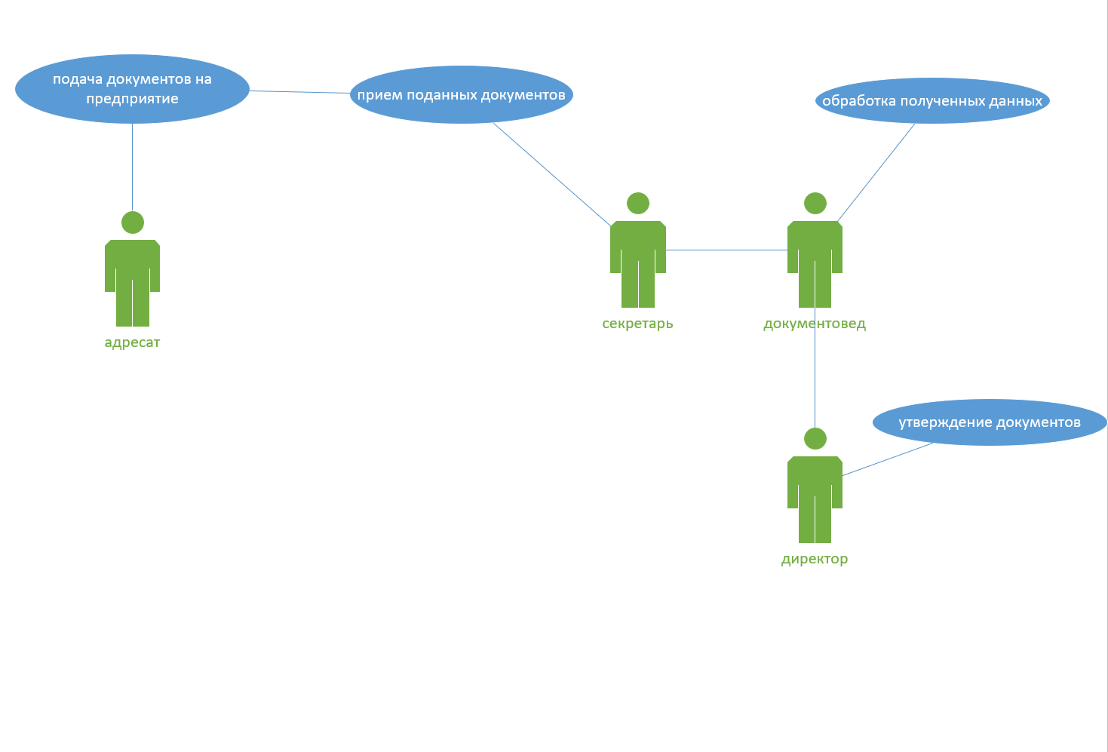

Задание 2

Укажите, как называется комплекс мероприятий, направленных на обеспечение информационной безопасности:

А) безопасность информации;

Б) информационная защита;

В) защита информации;

Г) информационная безопасность.